Manual para extração dos dados

Os dados podem ser obtidos pelo seguinte link:

<https://www.gov.br/inep/pt-br/acesso-a-informacao/dados-abertos/microdados/enem>

Selecione os dados mais recentes:

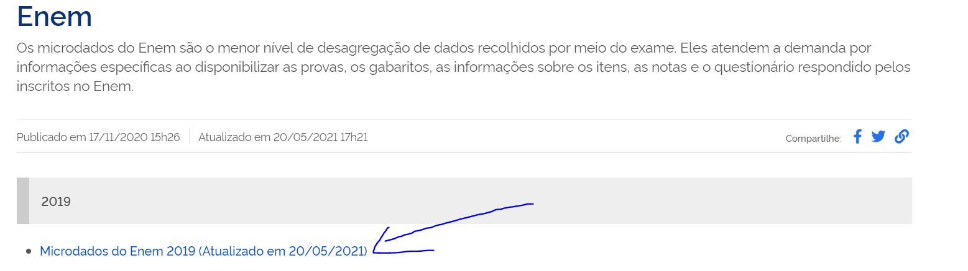

Após o Download, extraia os seguintes arquivos:

1 – MICRODADOS_ENEM_2019.csv

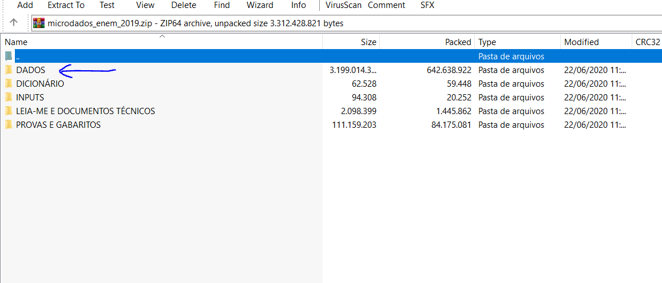

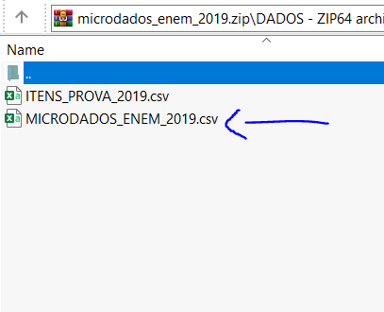

2 - Dicionário_Microdados_Enem_2019.xlsx

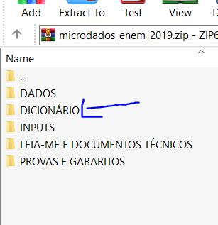

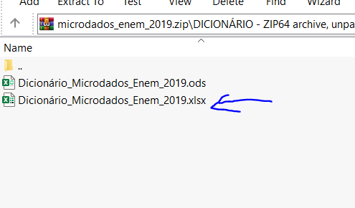

Esse último é o manual que nos informa o que cada coluna e abreviação significam no arquivo dos dados do Enem.

Após isso, é possível prosseguir para o código.

